DÍA DE LAS MISIONES MIC
 27 DE ENERO
 128 años haciendo camino

“…Y remando mar a dentro, le siguieron”

Constanza, Mª Jesús, Alejandra, Beatriz, Mª Ángeles….hoy eres tú.

Motivación:
Querid@s tod@s en este día dedicado a nuestras misiones en el mundo, nos unimos a toda la Congregación, a cada Provincia y a nuestros destinatarios, invitándonos a seguir pisando la huella marcada por nuestras cinco primeras misioneras arriesgándonos en generosidad y desprendimiento ante los nuevos retos de la misión.
Enmarcan este día las celebraciones de acción de gracias por la entrega generosa de nuestras Hermanas: Rufina Ekela Emanda en sus bodas de oro y Mª Rosa Castellón Nach en sus bodas de plata.
Dinámica: Triduo (Días 24, 25 y 26)
Día 24. LEMA: NO TEMAS, ESTOY CONTIGO Is. 41,10-11
- Rezamos por el continente Europeo.
Provincia de Cataluña
Provincia de Andalucía-Norte
Comunidad de Roma

Día 25. LEMA: VEN Y VERÁS Jn. 1, 35-42

- Rezamos por el continente LA.
Provincia de Argentina
Delegación de Colombia
Provincia de LA

Día 26. LEMA: REMA MAR A DENTRO Lc. 5, 3-5

- Rezamos por el continente africano
Provincia de África
Ambientación : Simbología
- Una barca
- Unas huellas
- El mapa del continente por el que se reza señalando los países en los que nos encontramos.
- Foto de Rufina Y Mª Rosa

Oración
- Sugerimos los cantos:

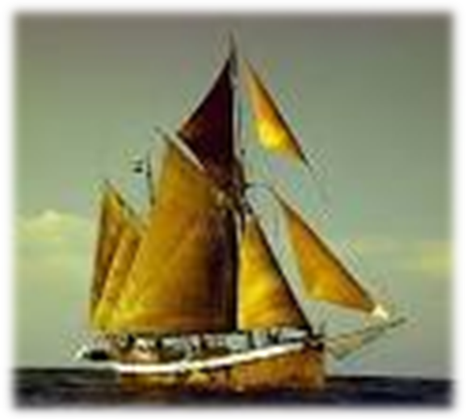
“Abrimos nuevos caminos”

- Lo dejaron todo y fueron tras Él.
Arriesgaron sus vidas por el Señor.

Corro. Eran cinco voces en la selva gritando:
Abrimos, abrimos, abrimos nuevos caminos (Bis)

- Remaron mar adentro con ilusión
y sus sueños se hicieron realidad.

- Fueron años de entrega y de esperanza
De ver amanecer un nuevo día.

- Fueron mujeres que entregaron sus vidas sin reserva
Fueron mujeres que enseñaron con su entrega que todo es posible.

“Viniste a verme”
- Viniste a verme y me dijiste,
Tú serás pesador de hombres.
No tengas miedo, yo estaré contigo
Pondré mi palabra en tus labios
Y tú hablarás por mí.

- Toma mi Señor, mis años desgastados.
Toma mi Señor, tanta alegría compartida.
Toma mi Señor, tantas lágrimas derramadas.
Tómame Señor tal como soy, te ofrezco mi vida.

Corro: Viniste a verme (bis)
Y me dijiste (bis) tú serás
Pescador de hombres.

Viniste a verme (bis)
Y me dijiste (bis) tú serás
Mi mensajero.
ORACIÓN PARA EL TRIDUO
Padre de bondad,
Tú que eres rico en amor y misericordia,
que nos enviaste a tu Hijo Jesús
para nuestra salvación,
escucha a tu Iglesia misionera.
Que todos los bautizados
sepamos responder al llamado de Jesús:
"Vayan y hagan que todos los pueblos
sean mis discípulos".
Fortalece con el fuego de tu Espíritu
a todos los misioneros,
que en tu nombre anuncian
la Buena Nueva del Reino.
María, Madre de la Iglesia
y Estrella de la Evangelización,
acompáñanos y concédenos
el don de la perseverancia
en nuestro compromiso misionero.

